数学科学習指導案
日時 平成18年6月6日

- 実施日 平成18年6月6日(火) 5限
- 指導学級 理系クラス2年7組の生徒を対象とする。
- 指導教材 教科書：数研出版『新編 数学Ⅱ』
- 学習単元 第３章「図形と方程式」 第２節「円」 ５ 円の方程式 １限目
- 単元について
この単元は、座標や図形などを用いて直線や円などの基本的な平面図形の性質や関係を数学的に考察し処理するとともに、その有用性を認識し、いろいろな図形の考察に活動できるようにするものである。
- 本時の目標

- 円は中心からの距離が一定の点の集まりであることを認識する。
- 円の方程式のしくみについて理解し、中心と半径から円の方程式を求めることができる。
- 直径の両端である2点A,Bから中心と半径を求め、円の方程式を求めることができる。

- 授業展開
過程 | 学習内容 | 教師の動き | 生徒の活動 | 指導上の留意点・評価
導入  (9分)  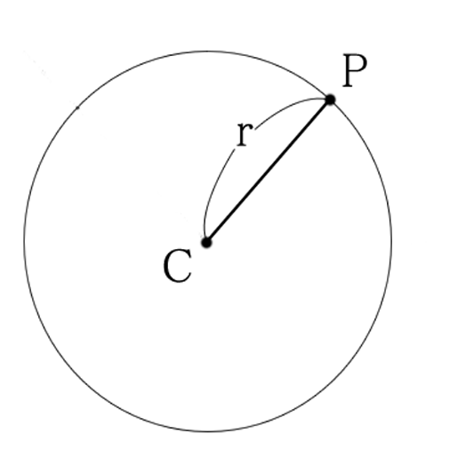 | - 直線の方程式の例について復習し、方程式の描く図形が円の場合について考えてもらう。 | 「復習だからノートに書かなくていいよ」  [復習]  $$2x−y=0$$  はどうして直線の方程式なのか？  「じゃあ、方程式の  $x$と$ｙ$は何を表しているんだろう？  」  ・簡単にグラフを描いて説明する。  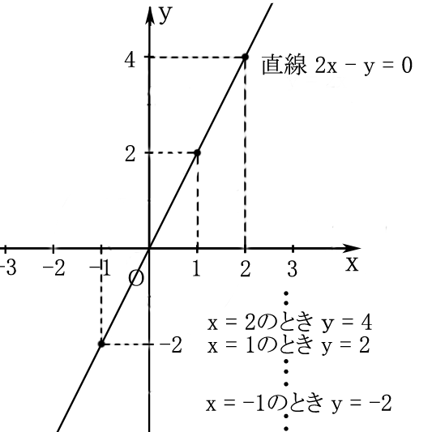  「方程式を満たす  $ｘ$と$ｙ$の組をグラフ上の座標の点とすると、この点の集合が直線になる。  だから、この方程式は直線の方程式という。」  「じゃあ、方程式を満たす点の集合が円になるような方程式ってどういうものかな？」  「それがこれからやる円の方程式というものなんだよ」  「じゃあ、さっそく  円を描いてみましょう」  ・紐を使って、円が中心から一定の距離にある点の集まりであることを理解させる。  ・円を描くためには、  半径と中心の座標が必要であることを強調する。 | 「変形すると、  $y=2x$  の1次関数の形になるから」  「1次関数は直線だから」  「あ、グラフの座標だ！」  「点の集合が円になる方程式なんてあるのかな？」  ・円がどういう点の集まりかを理解する。 | ・[評価]  直線の方程式の意味について、改めて理解する。  ・[評価]  方程式が描く図形が円の場合について考えることができる。  ・[注意]  点の集合であることを理解させるので、  点をたくさんとってから、直線のグラフを描く。  ・ノートに書かせる必要はないが、よく理解してもらうように強調する。  ・[評価]点Cから一定の距離rにある点の集まりはCを中心とする半径rの円であることが理解できる。  ・[注意]  点をたくさんとってから円を描く。
展開①(15分)  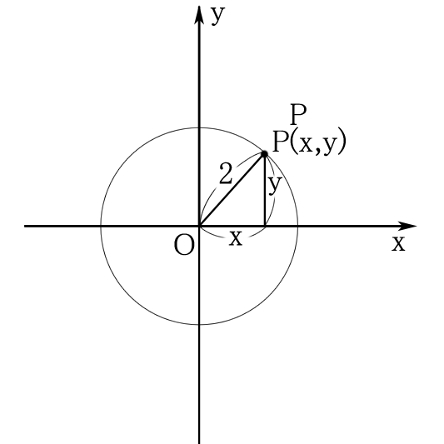  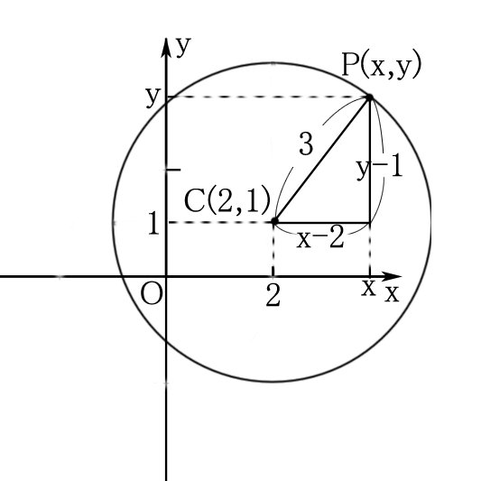  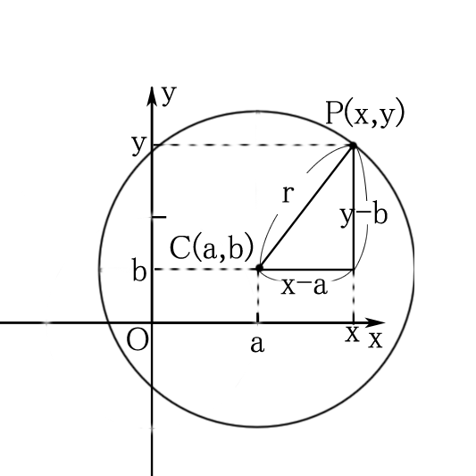  展開②(3分)  展開③(12分)  展開④(9分) | - 円の中心と円上のの点P(x,y)の関係を式に表し、円の方程式を導く。  原点を中心として、半径2の円のとき  点(2,1)を中心として半径3の円のとき  点(a,b)を中心として半径rの円のとき  - 点$(a,b)$を中心とする半径rの円の方程式は  $$(x−a)^{2}+(y−b)^{2}=r^{2}(r>0)$$  - 原点を中心とする半径$r$の円の方程式は  $x^{2}+y^{2}=r^{2}(r>0)$  - 練習問題21  (1)中心が原点、半径2  (2)中心が点(2,3)、  半径4  $\sqrt{\text{10}}$(3)中心が点(-2,1)、  半径  - 例題4  2点A(3,4),B(-1,2)を直径の両端とする円について、中心の座標と半径を求めよ。また、その方程式を求めよ。  - 練習問題22  2点A(4,0), B(0,2)を直径の両端とする円について、中心の座標と半径を求めよ。また、その方程式を求めよ。 | ・まず原点を中心とする円の方程式を2点間の距離から解説する。  例 原点と中心とする  半径2の円  OP=2より  $\sqrt{x^{2}+y^{2}}=2$  つまり  $x^{2}+y^{2}=4$  と表すことができる。  ・次に、点(2,1)を中心とする円の方程式を解説する。  例 点(2,1)を中心とする半径3の円  CP = 3より  $\begin{aligned}\sqrt{(x−2)^{2}+(y−1)^{2}} \\ 3\end{aligned}$  つまり  $\begin{aligned}(x−2)^{2}+(y−1)^{2} \\ 9\end{aligned}$  と表すことができる。  ・最後に、点(a.,b)を中心とする円の方程式を解説する。  例 点(a,b)を中心とする半径rの円  CP = rより  $\sqrt{(x−a)^{2}+(y−b)^{2}}$  $=r$  つまり、  $(x−a)^{2}+(y−b)^{2}$  $=r^{2}$  ・円の方程式について黒板にまとめる。  「それじゃあ練習21をやってみよう」  ・円の方程式を求めさせる。  ・問題を生徒に当てて、答えを言ってもらう。  ・答えの解説をする  ①  円の中心Cは線分ABの中点だから,その座標は  $\left(\frac{3+(−1)}{2},\frac{4+2}{2}\right)$  $=(1,3)$  ②  - より、  $\begin{aligned}r=\text{CA} \\ \end{aligned}$  $=\sqrt{(3−1)^{2}+(4−3)^{2}}$  $=\sqrt{5}$  - $(x−1)^{2}+(y−3)^{2}$この円の方程式は  $=(\sqrt{5})^{2}$  すなわち、  $(x−1)^{2}+(y−3)^{2}=5$  ・練習問題22をやらせる。  ・問題を生徒に当てて、答えを書いてもらう。  ・答えの解説をする。 | ・原点を中心とした円をノートに描いて、円の方程式の仕組みを理解する。  ・点(2,1)を中心とする円を描いて、円の方程式の仕組みを理解する。  ・練習問題21をやる。  ・答えを言う  ・練習問題22を解く  ・黒板に答えを書く。 | [注意]  左辺は2乗の形を崩さないが、右辺は2乗の形にしない。  [注意]半径r>0  ・机間指導  ・早く終わった人にはグラフも描かせる。  [評価]円の方程式を求めることができる。  ・机間指導  [評価]2点A,_Bを直径の両端とする円の方程式を求めることができるか。
まとめ(2分)  まとめ  - 円とは、点Cから一定の距離rにある点の集まり  - 円は、中心と半径で決まり、中心(a,b)、半径rの円の方程式は、  $(x−a)^{2}+(y−b)^{2}=r^{2}$ $(r>0)$ | - 本時学習した内容のまとめをする。 | ・内容の復習と次回の予告 | ・内容の見直し

